RApport pour le maitre d’ouvrage

Jeu 2048 – 3D

INGENIERIE LOGICIELLE

_____

Cours de Monsieur Castagnos



Manon Louis  
Nassim Al Hammaoui

Farah Daba

Samuel Dalleau

Table des matières

**Règles du jeu ………………………………………….2**

Règles du jeu

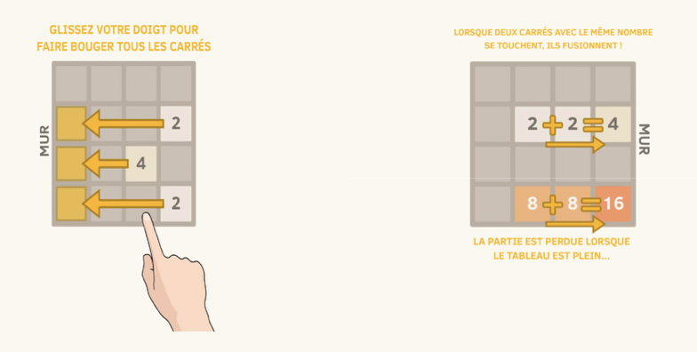

* Chaque joueur a 3 grilles de 3 x 3 cellules représentant les étages d’un cube (haut, milieu, bas)
* Le jeu débute avec 2 cases positionnées aléatoirement (qui peuvent être des « 2 » ou des « 4 »)
* Après chaque mouvement initié par le joueur (i.e. après déplacements et fusion des cases), une nouvelle case est ajoutée aléatoirement sur une des cellules vacantes. Cette case peut être un « 2 » ou un « 4 » (choisi aléatoirement avec une probabilité de 0.66 que ce soit un « 2 »).
* Un score est calculé en additionnant les valeurs des cases nouvellement créées après chaque mouvement.

Ex : deux cases « 2 » fusionnent pour créer une case « 4 ». le score est incrémenté de 4

* Le jeu s’arrête lorsqu’on ne peut plus déplacer les cases ou lorsque le joueur obtient une case « 2048 ».
* Un mode multi-joueurs permettra à 2 joueurs sur 2 ordinateurs différents de :

Collaborer à tour de rôle

Ou de s’affronter pour arriver le plus vite possible à 2048. Chaque joueur voit ses grilles et celles de son adversaire en temps réel.

Recette informatique

1. Liste des achievements atteints (spécifications fonctionnelles)

Rappel sur les listes des achievements :

1. Explications

Description application

diagrammes uml

Liens vers le repository et trello